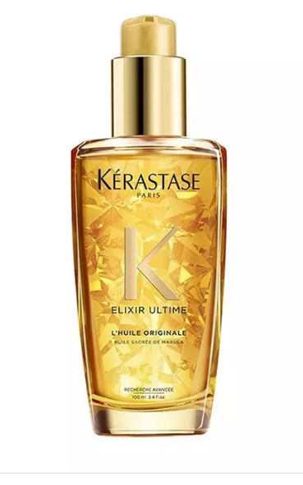
Elixir Ultime L’Huile Originale от Kerastase - это микс ценнейших масел предназначенных для ухода за уставшими от укладки волосами. Частое использование фена, стайлеров и других приборов для укладки волос негативно сказывается на их здоровье, поэтому бренд Kerastase создал универсальное термозащитное масло для ухода за сухими, тусклыми, и склонными к ломкости волосами. Масляный микс глубоко питает тусклые пряди, обеспечивает волосам ухоженный, сияющий и здоровый вид, предохраняет от воздействия высоких температур (до 230⁰ С) при укладке. Это дает возможность создавать разнообразные укладки и прически, уменьшая вред структуре волос. В результате волосы приобретают блеск, упругость и эластичность. Масло имеет приятный цветочный аромат, разглаживает кутикулы волос и завиток становится более четким. Волосы выглядят дорого и ухожено.
Способы применения это универсального средства:
перед мытьем головы - в качестве предварительного очищения волос. Эликсир позволяет удалять остатки средств для ежедневной укладки. Небольшое количество средства нанесите на ладони и распределите по волосам. Смойте шампунем, подходящим для вашего типа волос.
перед сушкой волос - использовать как несмываемый кондиционер. Используйте всякий раз, когда ваши волосы нуждаются в дополнительном питании, и наносите от середины длины до кончиков. После высыхания: Ultime L'Huile Originale Elixir, нанесенный на высушенные волосы, обеспечивает разглаживающий эффект для легкой и эффектной укладки.
в качестве продукта для ежедневного ухода за волосами - идеально подходит для сухих волос, которые нуждаются в дополнительном уходе и контроле в течение дня.

